新 书 推 荐
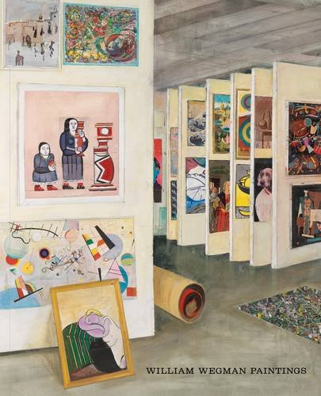
中文书名：《威廉·韦格曼的绘画作品》
英文书名：William Wegman: Paintings
作 者：William Wegman
出 版 社：Abrams
代理公司：ANA
页 数：176页
出版时间：2016年3月
代理地区：中国大陆、台湾
审读资料：电子稿
类 型：艺术设计

内容简介：

威廉·韦格曼绘制的明信片反映了他一生中对文学、艺术史、建筑学、流行文化、幽默和艺术哲学的深入研究。从几张老式明信片开始，韦格曼构建了丰富的场景，从亲密接触到宇宙景观，用耐人寻味的小事填满了复杂的空间。这些绘画作品集合在一起，展现了包罗万象的神秘气质。除了马丁·菲勒撰写的引言，还有很多人都为本书贡献了力量。

作者简介：

威廉·韦格曼（William Wegman）是一位先锋视频艺术家、概念主义者、摄影师和画家。他出生于美国马萨诸塞州霍利约克市，在麻省艺术学院获得美术学士学位，在伊利诺伊大学获得美术硕士学位，后移居加州长滩市。

韦格曼收养过一只叫曼雷（Man Ray）的德国魏玛猎犬，用这只面无表情的小狗作为自己摄影作品的主人公。后来，他收养了第二只魏玛猎犬菲雷（Fay Ray），为它及后代拍摄了无数照片，出版了50多部摄影集。他目前在纽约市和缅因州两地工作与生活。

鲍勃·艾略特（Bob Elliott）是双人喜剧《鲍勃与雷》（Bob and Ray）的前主演。

马丁·菲勒（Martin Filler）为《纽约书评》（New York Review of Books）撰写建筑文章。

艾米·赫佩尔（Amy Hempel）著有《故事集》（The Collected Stories），《纽约时报书评》将其评为2006年度十佳书籍。

罗伯特·库尔维奇（Robert Krulwich）是纽约公共台“电台实验室”（Radiolab）节目的主持人之一。

苏珊·奥尔兰（Susan Orlean）是《纽约客》（New Yorker）杂志的撰稿人。

谢谢您的阅读！
请将回馈信息发至：俞晓宁（Winnie Yu）
安德鲁﹒纳伯格联合国际有限公司北京代表处
北京市海淀区中关村大街甲59号中国人民大学文化大厦1705室, 邮编：100872
电话：010-88810959
传真：010-82504200
Email: winnie@nurnberg.com.cn
网址：www.nurnberg.com.cn
微博：http://weibo.com/nurnberg
豆瓣小站：http://site.douban.com/110577/

